Orde van dienst voor Witte Donderdag 17 april 2025
Brood: voedzaam en levend gevend.
Brood delend zullen wij
zijn leven ons eigen maken.
Wijn: opwekkend en vreugdevol.
Wijn delend zullen wij
zijn woorden steeds opnieuw proeven.
Voedsel voor onderweg,
een leven lang.

OM TE BEGINNEN

Inleidende orgelmuziek
De kaarsen worden aangestoken

we gaan staan

Bemoediging
voorganger Onze hulp is in de Naam van de Eeuwige
gemeente DIE HEMEL EN AARDE GEMAAKT HEEFT,
voorganger Die ons voor altijd trouw blijft
gemeente EN NIET LOSLAAT HET WERK VAN ZIJN HANDEN.

Groet
voorganger De Eeuwige zij met u!
gemeente OOK MET U ZIJ DE EEUWIGE!

Gebed van toenadering
voorganger Goede God,
nu wij de dagen van Pasen beginnen
voelen wij de schroom om te naderen tot Uw heilsgeheim.
Wij bidden U:
gemeente NEEM WEG WAT ONS BEZWAART EN AFLEIDT,
DOORBREEK ONZE HALFHARTIGHEID,
RICHT ONS HART OP HET GEDENKEN VAN DE WEG
VAN UW ALLERLIEFSTE ZOON, JEZUS CHRISTUS.
NEEM ONS MEE IN DE LIEFDE DIE HIJ VOORDEED.
AMEN.
we gaan zitten

Psalm van Witte Donderdag : Lied 116: 1, 2, 3, 6 en 8

Smeekgebed
Loflied Lied 81: 1, 2 en 4
DE BIJBEL IN HET MIDDEN

Gebed van de Witte Donderdag

Lezing uit de boeken van Mozes : EXODUS 12 : 14 – 17

Lied: Lied 81: 3, 5, 8 en 9

Evangelielezing : JOHANNES 13 : 1 – 15

Lied : Lied 569 De cantorij zingt vers 1 en 3

Overweging

Lied : Lied 568a (3x)

ROND DE TAFEL
Dankgebed, voorbeden en stil gebed

Inzameling der gaven

Nodiging

Nodigingslied : Lied 295 (Evangelische Liedbundel)

Allen 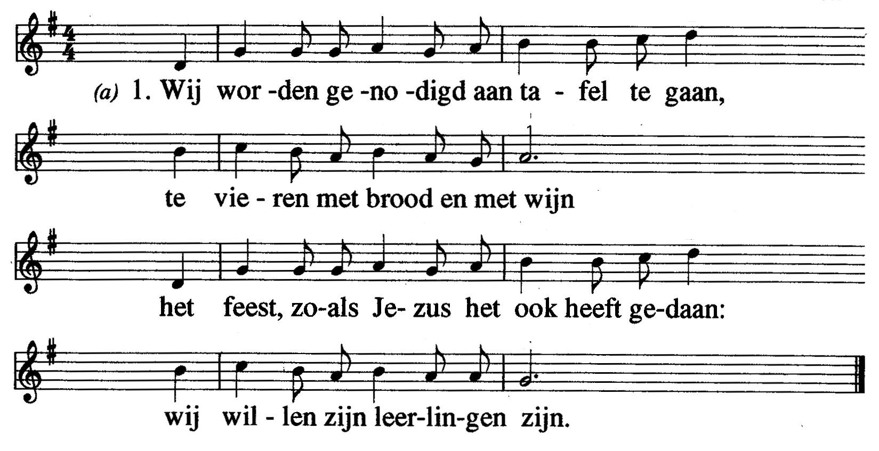

Vrouwen - - - 2. Waarom is het feest in de kerk hier vandaag?
Waarom toch die wijn en dat brood:
Allen - - - - - - Het antwoord is evenals toen op die vraag:
Wij werden bevrijd van de dood.

Mannen 3. Eens waren wij slaaf, maar God maakte ons vrij
en leidde ons door de woestijn
Allen - - - - - - naar 't land van belofte. Daar mogen ook wij
weer leren Gods kind'ren te zijn.

Vrouwen 4. Wie leert ons dat beter dan Jezus, de Heer!
Hij zelf heeft het ons voorgedaan.
Al is het vaak moeilijk, toch zullen wij weer
Hem volgen, waar Hij is gegaan.
Allen 5. Totdat eens de dag komt, dat ieder het weet.
Dan zingen de mensen verblijd:
Hij is onze Koning, voorbij is het leed,
Hij heeft van de dood ons bevrijd!

Instellingswoorden uit Mattheüs 26: 26-29

De cantorij zingt: Agnus Dei

Delen van Brood en Wijn

Stilte

Dankgebed
uitlopend op het gezamenlijk gebeden ‘ONZE VADER’

Lied Lied 571: 1 - 5 De cantorij zingt vers 1 en 4

Avondgebed

V: Heer blijf bij ons, want het is avond en de nacht zal komen.
A: Blijf bij ons en bij Uw ganse kerk aan de avond van de dag aan de avond van het leven aan de avond van de wereld.
V: Blijf bij ons met Uw genade en goedheid met Uw troost en zegen met Uw Woord en Sacrament.
Blijf bij ons, wanneer over ons komt de nacht van beproeving en angst,
de nacht van twijfel en aanvechting, de nacht van de strenge bittere dood.
A: Blijf bij ons in leven en sterven in tijd en eeuwigheid.
Amen
Cantorij zingt: Stilte nu…

we verlaten
in stilte de kerk
– de nacht van de overlevering is begonnen-

